Lab - Building Batch Pipelines in Cloud Data Fusion

Tuvimos un inconveniente con el lab y se nos cerró faltando solo hacer click en el ultimo check para finalizar, mientras que esperábamos a que corra el pipeline.

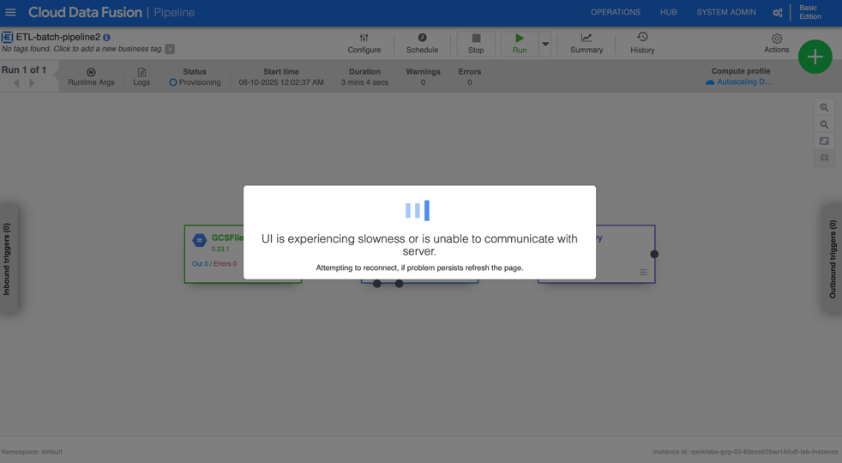

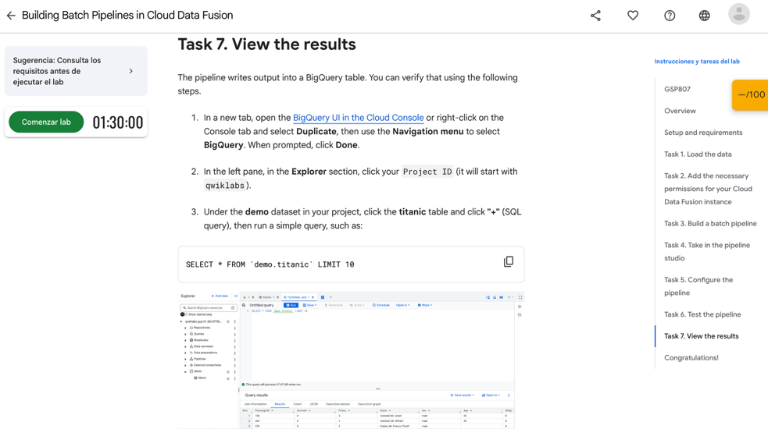

Lo que pudimos aprender en este laboratorio fue cómo generar un pipeline en Cloud Data Fusion utilizando la base de datos de titanic.csv. El proceso consistió en cargar los datos desde Cloud Storage, transformarlos con la herramienta Wrangler, y luego cargarlos en una tabla de BigQuery. En la transformación, convertimos datos utilizando “parse” y también eliminamos columnas que no eran necesarias. Una vez que ejecutamos el pipeline, esperábamos obtener una tabla ya transformada y lista para usar, pero en nuestro caso el proceso no finalizó correctamente, ya que se presentó un inconveniente durante la ejecución, lo que nos impidió ver el resultado final en BigQuery.